Как решить проблему со входом в АИС «Контингент»
1. Настройка Яндекс.Браузера для работы в АИС «Контингент»
- Войти в раздел «Настройки» Яндекс браузера
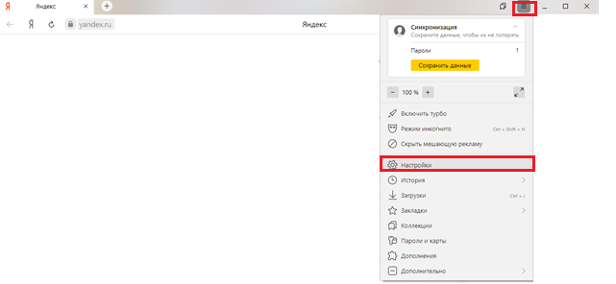
- В открывшемся окне выберите вкладку «Системные» и в открывшемся окне поставить галочку напротив пункта «Подключаться к сайтам, использующим шифрование по ГОСТ. Требуется КриптоПро CSP»
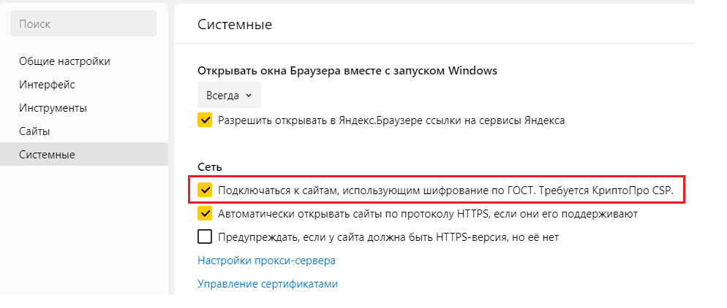
После данных действий можно приступать к работе.

2. Настройка Internet Explorer для работы в АИС «Контингент»
- Для корректной работы в АИС «Контингент» необходимо добавить ряд ресурсов в список доверенных сайтов. Для этого перейдите в меню настроек Internet Explorer:
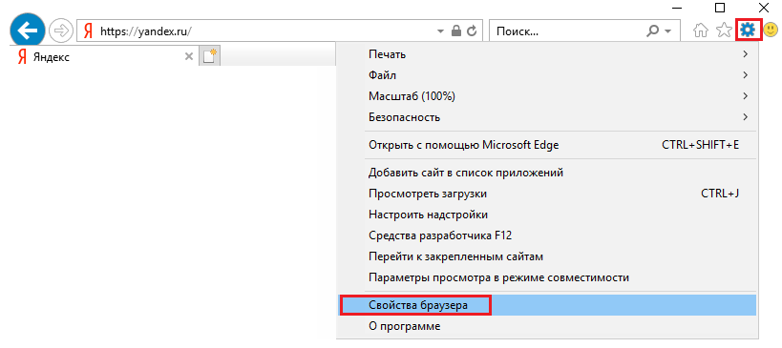
- В открывшемся окне выберите раздел «Безопасность»-«Надежные сайты»-«Сайты»
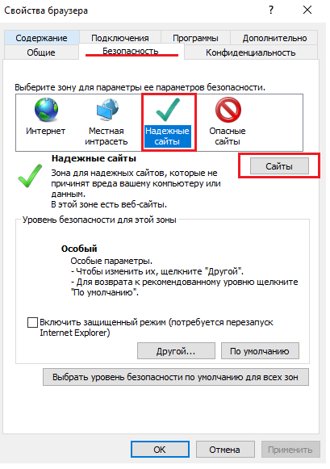
- В открывшемся окне необходимо добавить в список надежных следующие сайты:
https://*.coko38.ru
https://*.gosuslugi.ru
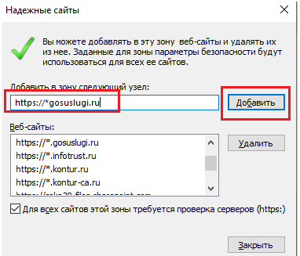
После данных действий можно приступать к работе.

3. Ниже представлены возможные ошибки и пути их решения:
1. Ошибка на странице, возникающая при попытке авторизации на портале Госуслуг :
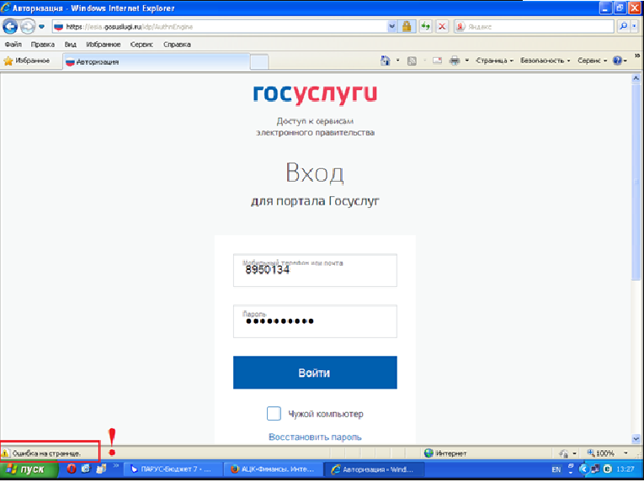
Данная ошибка возникает из-за устаревшей версии операционной системы (в данном случае - windows XP).
Для корректной работы в АИС «Контингент» на компьютере должны быть установлена одно из следующих операционных систем:
- Windows 8;
- Windows 8.1;
- Windows 10.

2. Ошибка «Этот сайт не может обеспечить безопасное соединение» или «Ошибка защищенности данных».
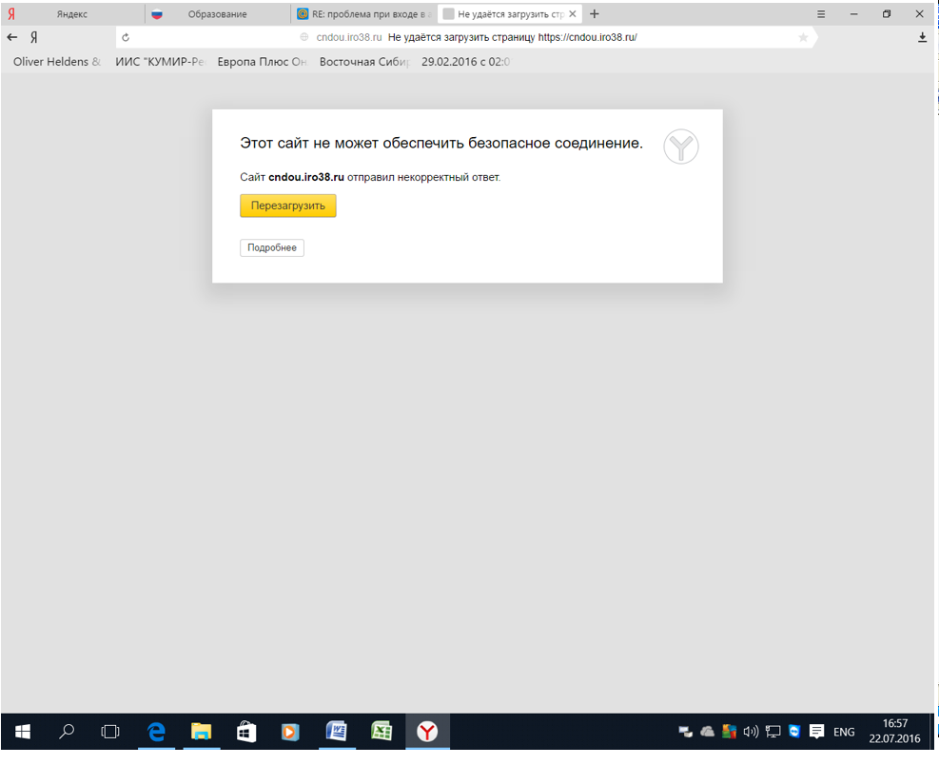
Данная ошибка возникает при использовании любого браузера, кроме Internet Explorer, Chromium-gost, Яндекс.Браузер.
Работа с АИС «Контингент» гарантируется только с вышеперечисленными браузерами – при этом Internet Explorer и Яндекс.Браузер требует предварительной настройки.

4. Ошибка «Проблема с сертификатом безопасности».
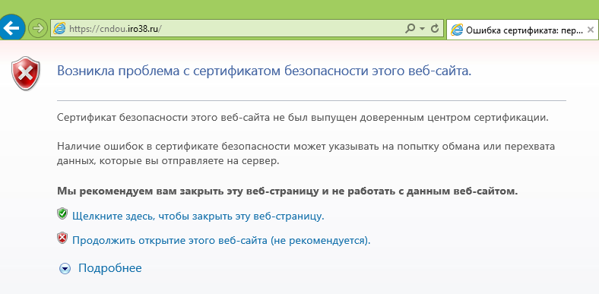
Данная ошибка возникает в случае, если вы пропустили выполнение обязательного шага «Импортирование сертификата УЦ», описанного в инструкции по подключению к АИС «Контингент».
Для решения проблемы необходимо выполнить шаги, описанные в упомянутом разделе.

5. Ошибка 403 «Пользователь не имеет доступа к данному ресурсу»
При первом входе в АИС вам необходимо предоставить согласие о предоставлении данных в ЕСИА.
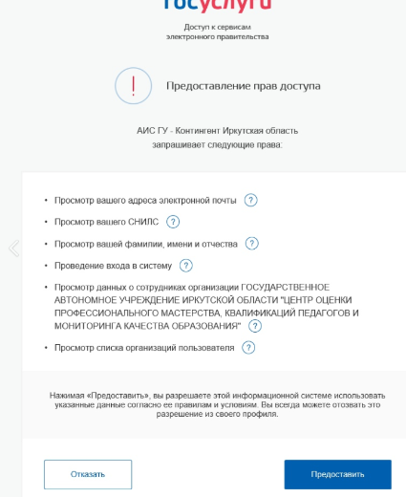
После этого может возникнуть ошибка № 403
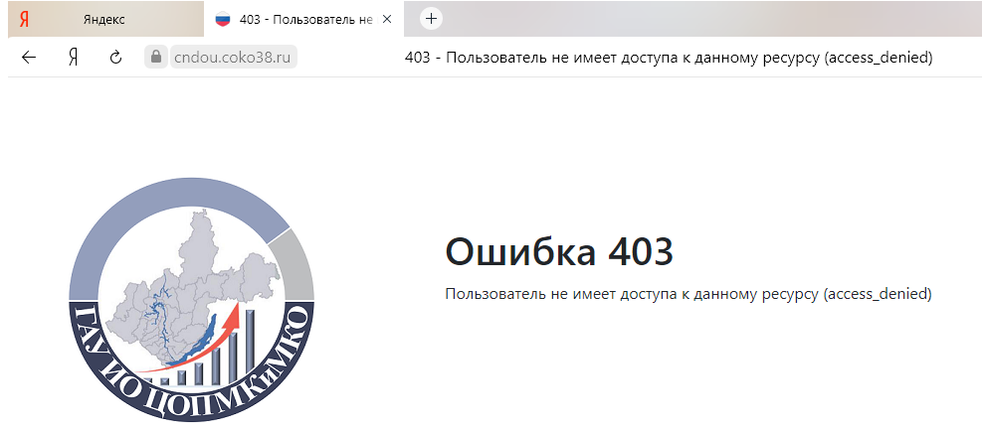
Данная ошибка возникает в случае, если ваша организация еще не получила доступ к системе в рамках портала ЕСИА. Для решения данной проблемы выполните действия, обозначенные в пунктах 3.1-3.2 Инструкции по подключению к АИС «Контингент».
Так же данная ошибка может возникнуть в случае, если ответственный сотрудник, работающий с системой, был добавлен в состав организации на ЕСИА, но не получил необходимых прав доступа для работы в системе. Для решения данной проблемы обратитесь к пункту 3.3 Инструкции по подключению к АИС «Контингент».

6. Ошибка 401 «Пользователь не прикреплен ни к одной организации»
При первом входе в АИС доверенного пользователя вам необходимо предоставить согласие о предоставлении данных в ЕСИА.
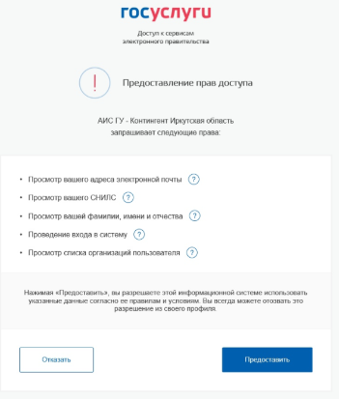
После подтверждения предоставления данных может возникнуть ошибка № 401
Данная ошибка возникает в случае, если ваша организация получила доступ к системе в рамках портала ЕСИА, однако ответственный пользователь, пытающийся авторизоваться в рамках системы, не был добавлен в состав сотрудников организации. Для решения данной проблемы выполните действия, обозначенные в пунктах 2.4 и 3.3 Инструкции по подключению к АИС «Контингент».

